КРОССВОРД
«БОГИ ДРЕВНЕГО ЕГИПТА»
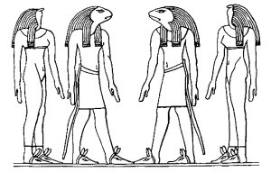

- Бог солнца?
- Бог неба?
- Богиня правды?
- Богиня жена Осириса?
- Царь подземного Мира?

